Práctica 1: Traductor

**Desarrollo de Interfaces**

**Tema 1, Práctica 1**

**6 de Octubre de 2017**

Guillermo Gómez de Ramón

Índice de Contenidos

1. Introducción a la práctica 4

2. Funcionamiento de la interfaz 4

2.1. Presentación de Login 4

2.2. Ejemplos del funcionamiento de Login 5

2.3. Presentación de Registro 7

2.4. Ejemplos del funcionamiento de Registro 8

2.5. Presentación de Traductor 11

2.6. Ejemplos del funcionamiento de Traductor 11

# Introducción a la práctica.

La práctica a entregar y presentar junto a este documento consistía en la elaboración de tres GUIs (Interfaces Gráficas de Usuario) de Login, Registro y Traductor, siendo el objetivo último de la práctica ser capaces de traducir una palabra desde al castellano al inglés o francés a elegir.

Como complemento a ello añadiríamos una simulación de la función de Login y Registro, como se de una página se tratase. Todo ello siguiendo una serie de requisitos explicados en un PDF presentado por el profesor y que posteriormente trataremos.

# Funcionamiento de la interfaz.

## Presentación de Login

A la hora de ejecutar el programa, la primera ventana que veremos, será la de Login, tal como nos muestra el título situado en la parte superior.

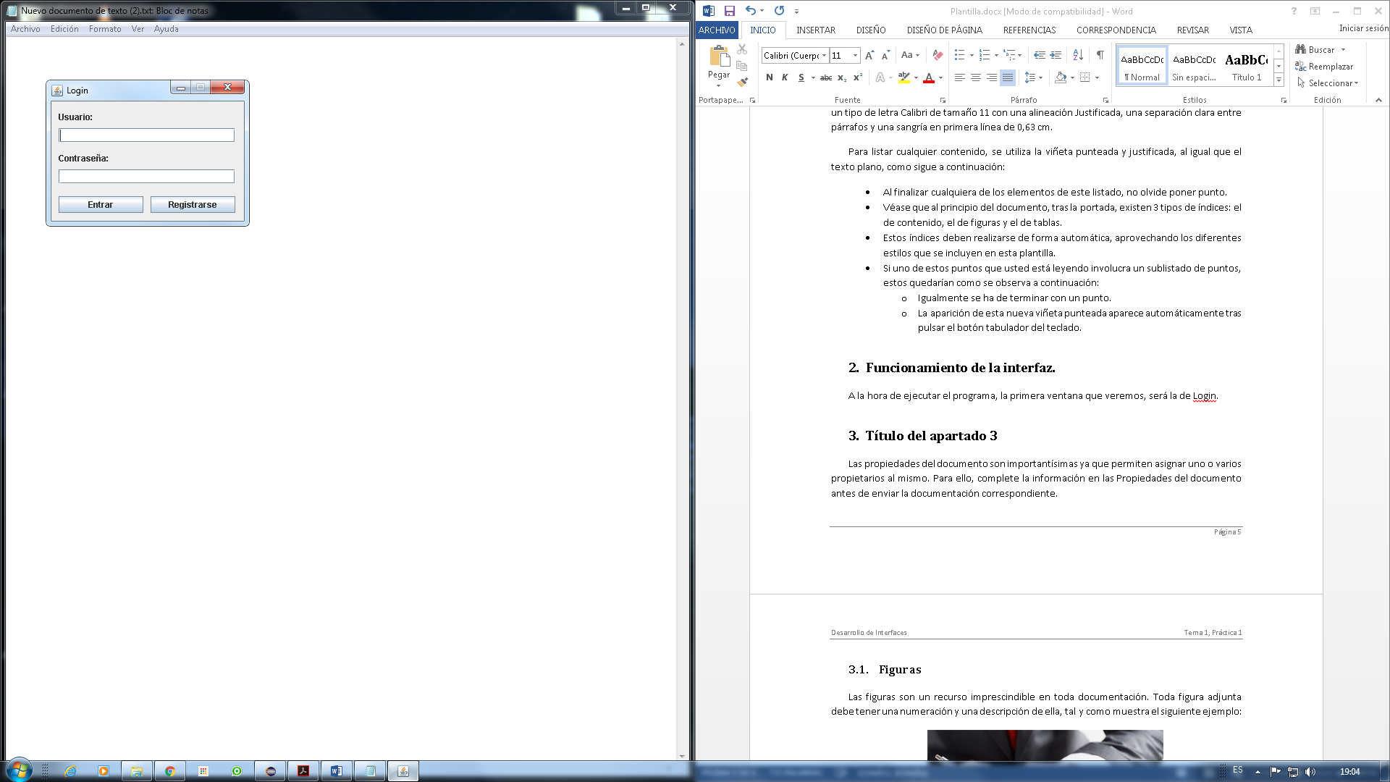

En ella podremos observar que tendremos dos campos a rellanar: Usuario y Contraseña. Así como dos botones con los que podremos interactuar: Entrar (que comprobará que el logueo sea correcto y nos llevará a la página de traducción) y Registrarse (que nos llevará a la página de registro).

Para esta práctica se nos pidió que para que el login fuese correcto, el nombre de Usuario y la contraseña debían ser la misma, impidiendo acceder si ambos campos se dejaban en blanco.

## Ejemplos del funcionamiento de Login

Para mostrar el funcionamiento y la funcionalidad del apartado de “Login” tal y como quedó previamente descrito, haremos una serie de pruebas para demostrarlo.

En primer lugar, si dejamos los campos vacíos y clicamos en el botón de “Entrar”, un error saltará, impidiéndonos continuar hasta el traductor.

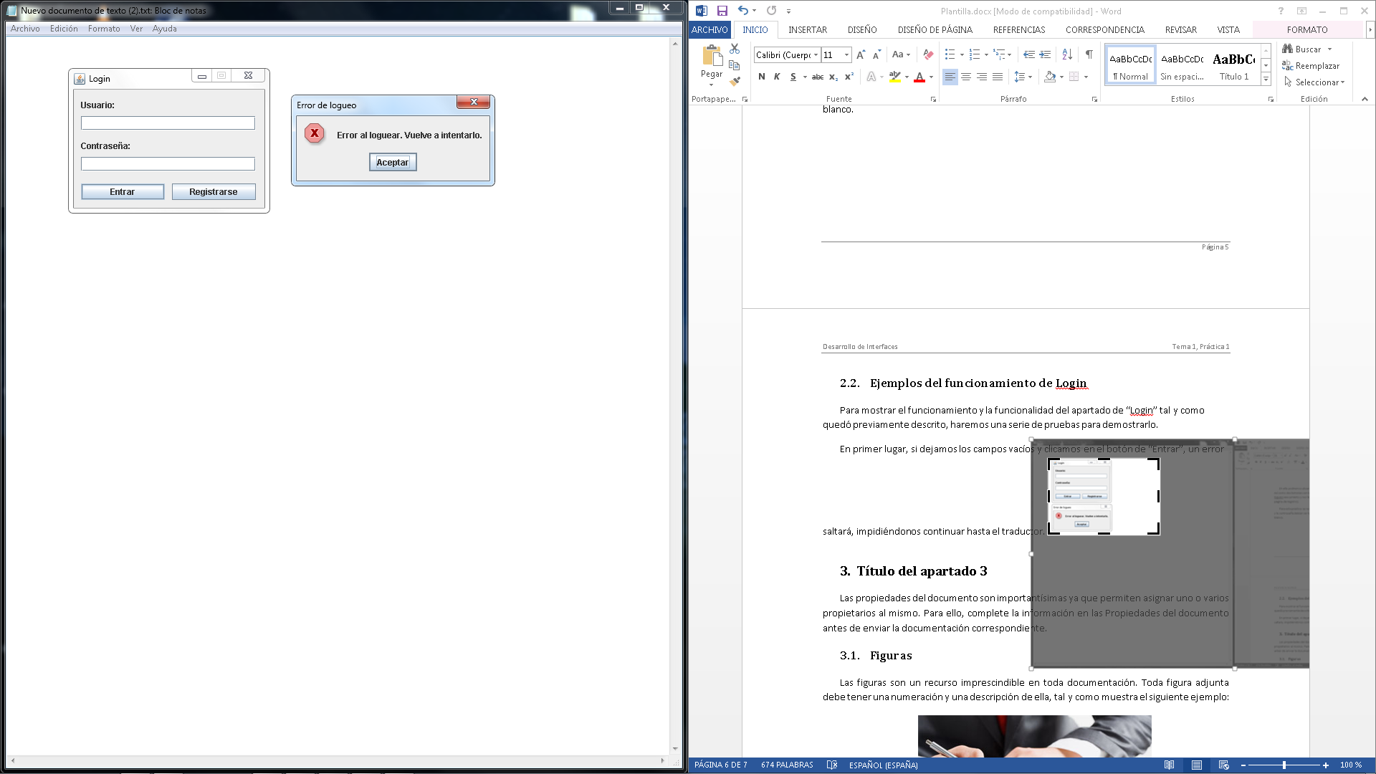

Este mismo error saltará tanto si dejamos uno de los campos vacíos o no son iguales.

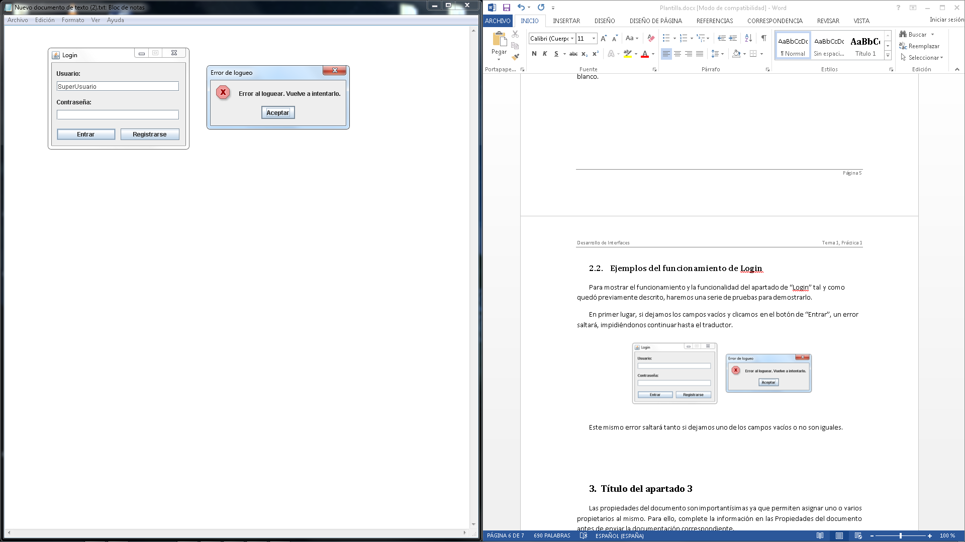

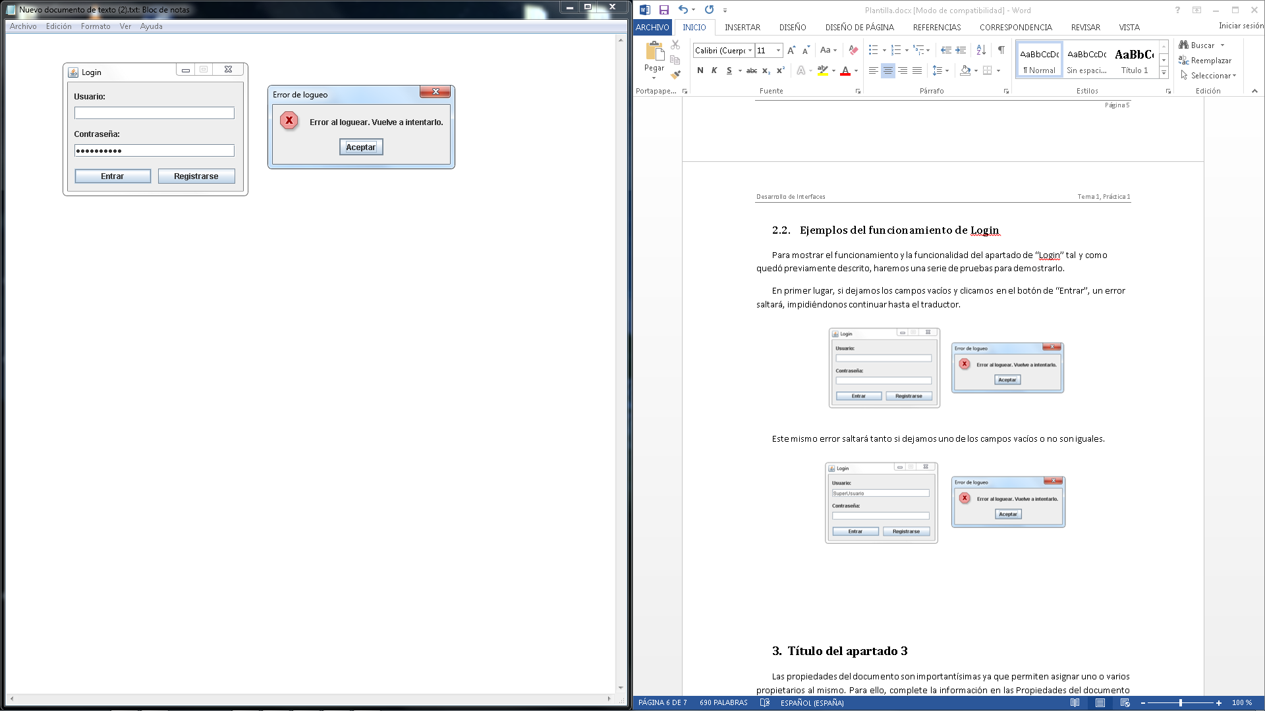

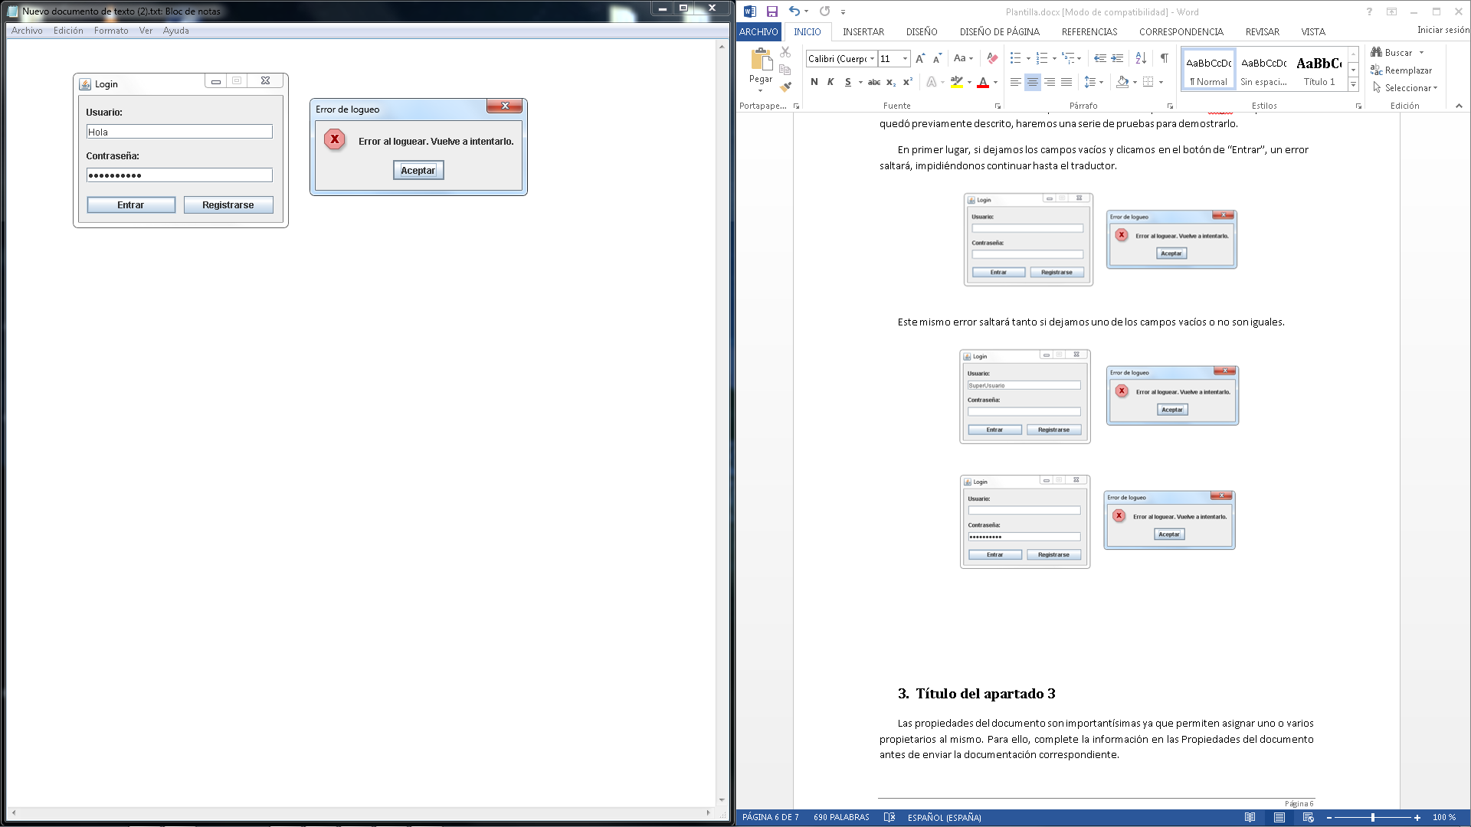

Para demostrar que Usuario y Contrasña son distintas, solo hace falta fijarse en el número de caracteres de cada campo.

Sin Embargo, si pulsamos el botón de “Entrar” con ambos campos igual (En el ejemplo: “Usuario”), accederemos al traductor.

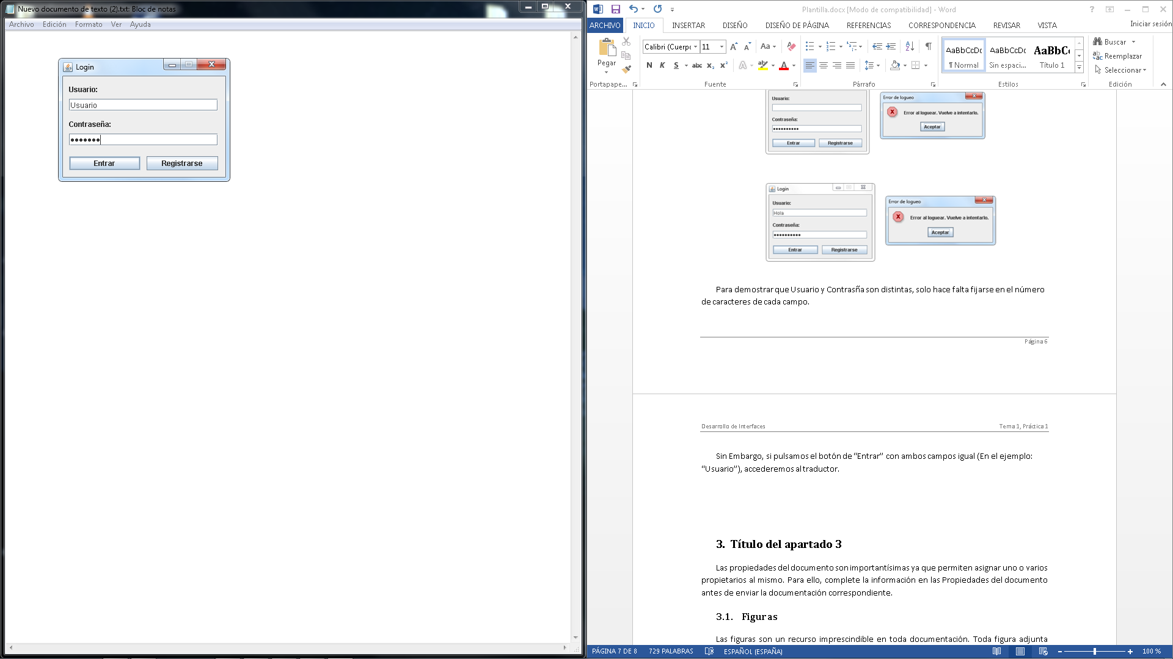  
Y una vez clicamos en Entrar…

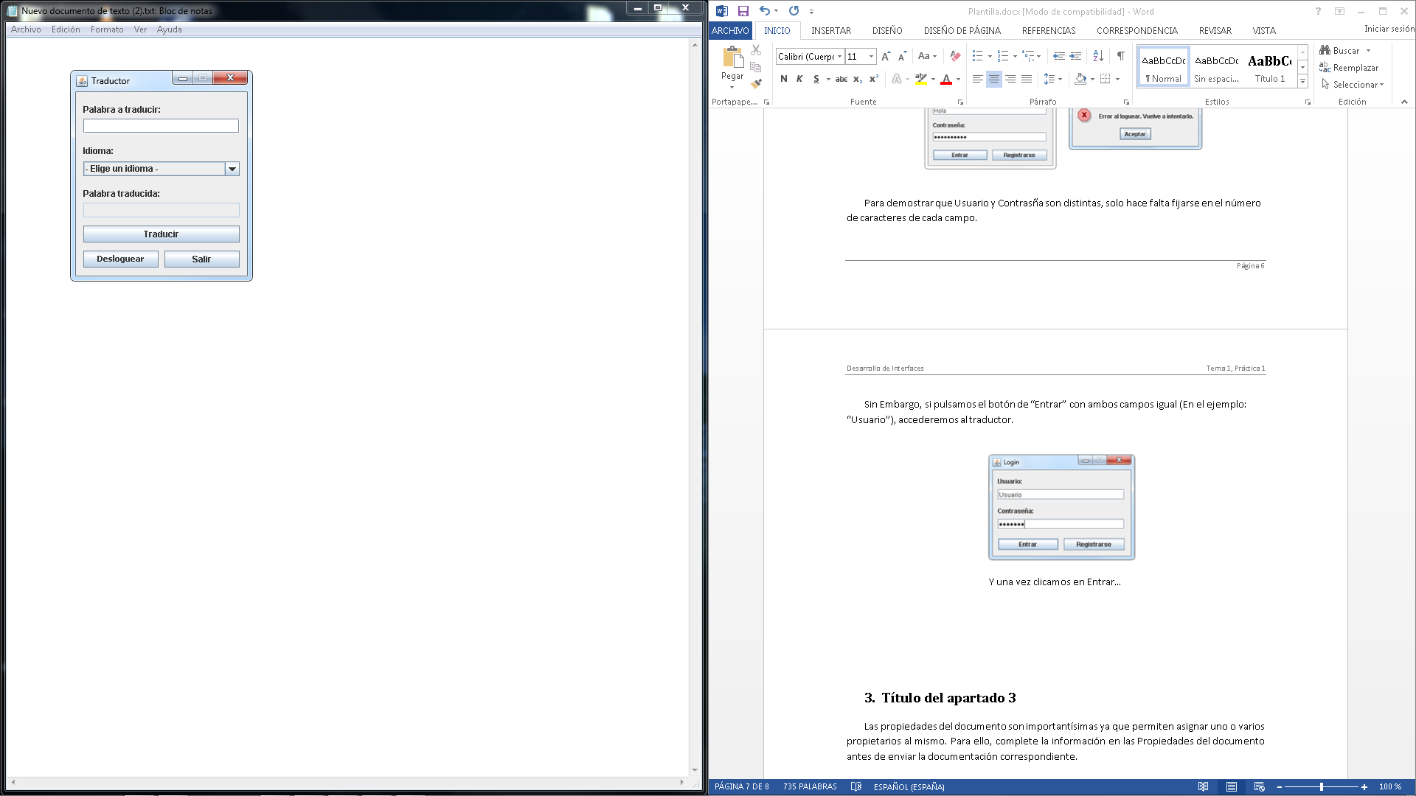

Sin embargo, si en vez de pulsar el botón de “Entrar”, pulsamos el de “Registrarse”, haya o no campos rellenados, y sean o no similares, accederemos de cualquier modo a la pantalla de “Registro”.

  
Y una vez clicamos en Registrarse…

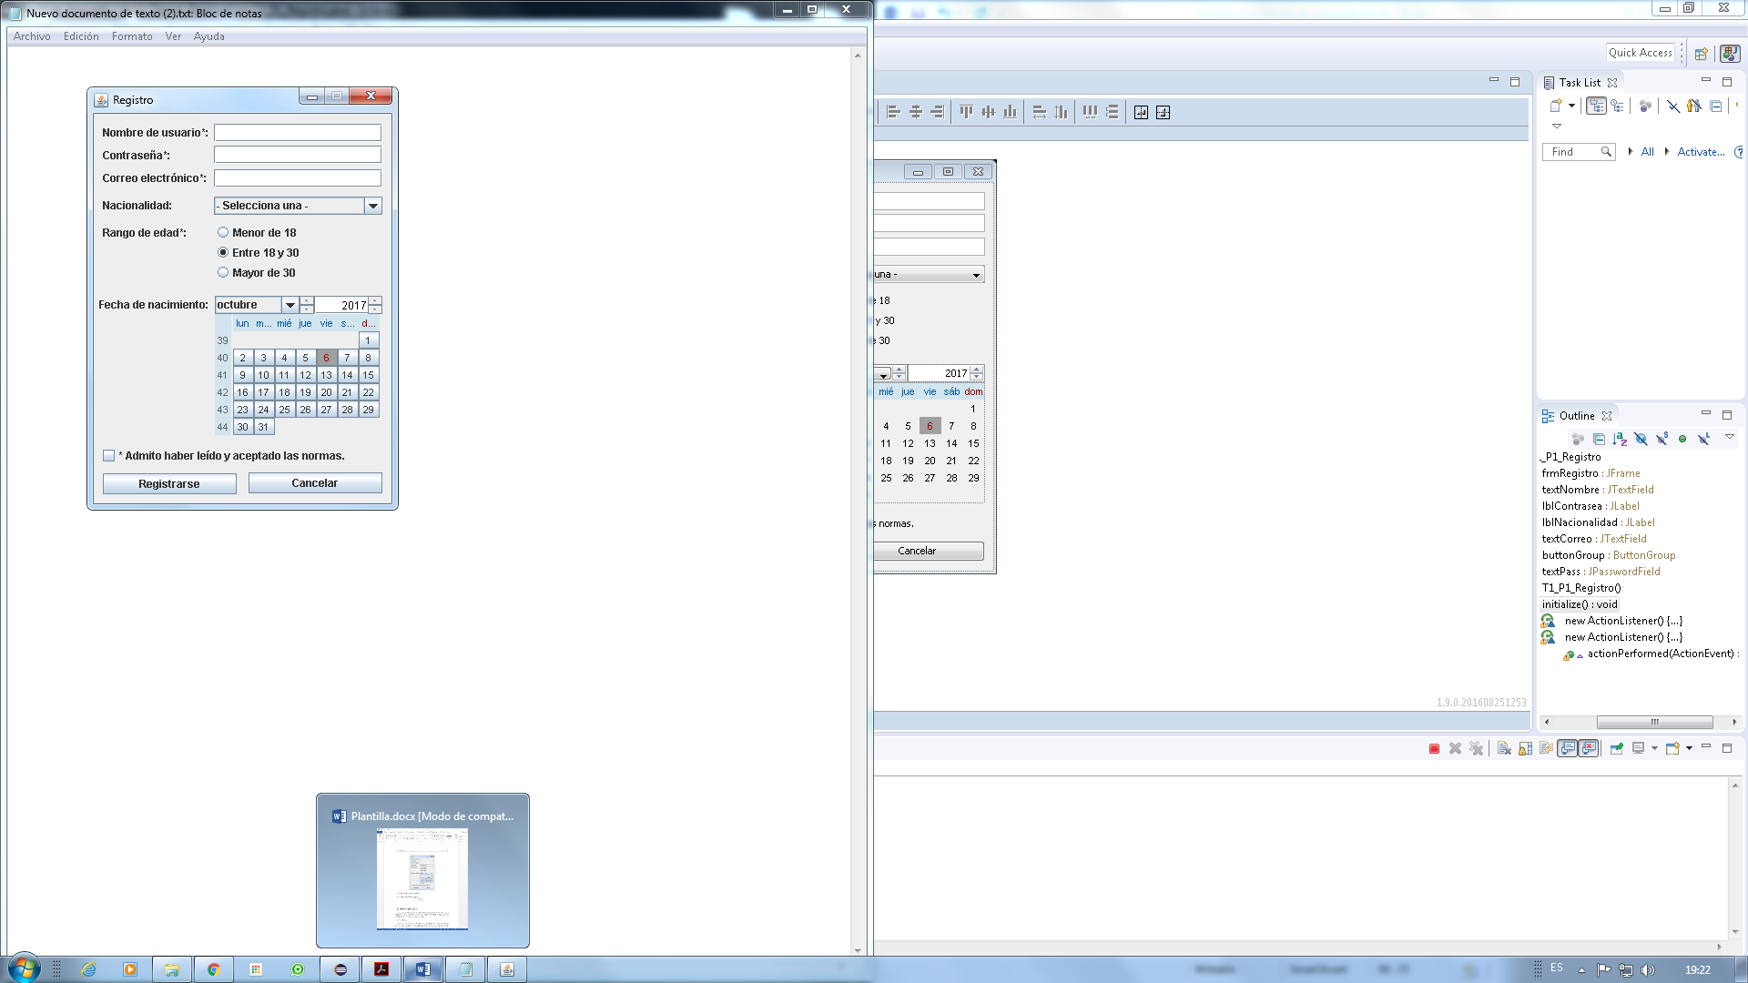

Y así accederemos a la pantalla de Registro.

## Presentación de Registro

Una vez llegamos al Registro, tal y como muestra el título de la ventana, encontraremos con una amplia variedad de campos. En la práctica propuesta se requerían componentes de tipo campo de texto, fecha, botón, radios, check y combo. Todos ellos se pueden observar presentes en el registro.

También se pedía que al menos cuatro (en este caso serán cinco) de esos campos fuesen imprescindibles para realizar el registro. Estos campos serán ‘Nombre de usuario’, ‘Contraseña’, ‘Correo electrónico’, ‘Rango de edad’ y aceptar los términos y las normas de la página.

Una vez rellenados dichos campos, al clicar en “Registrarse” si todos los campos necesarios están correctamente rellenados accederemos al traductor. De lo contrario no podremos avanzar.

El otro botón será el de “Cancelar” que nos llevará de vuelta a la página de Login.

## Ejemplos del funcionamiento de Registro

Para mostrar el funcionamiento y la funcionalidad del apartado de “Login” tal y como quedó previamente descrito, haremos una serie de pruebas para demostrarlo.

En primer lugar veremos los campos necesarios para el registro y como todos ellos necesitan ser rellenados para poder acceder al traductor.

Primero un ejemplo con todos los campos vacíos:

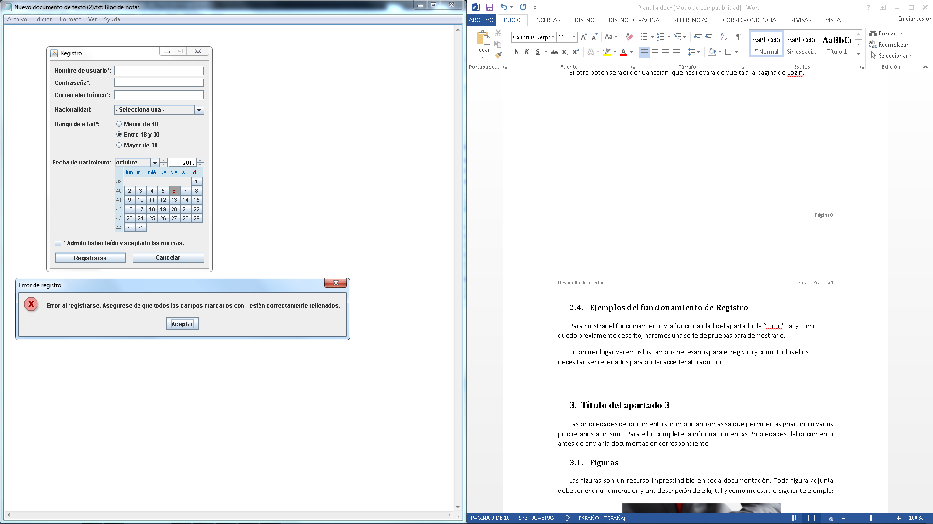

Ejemplo con todos los campos no necesarios rellenos:

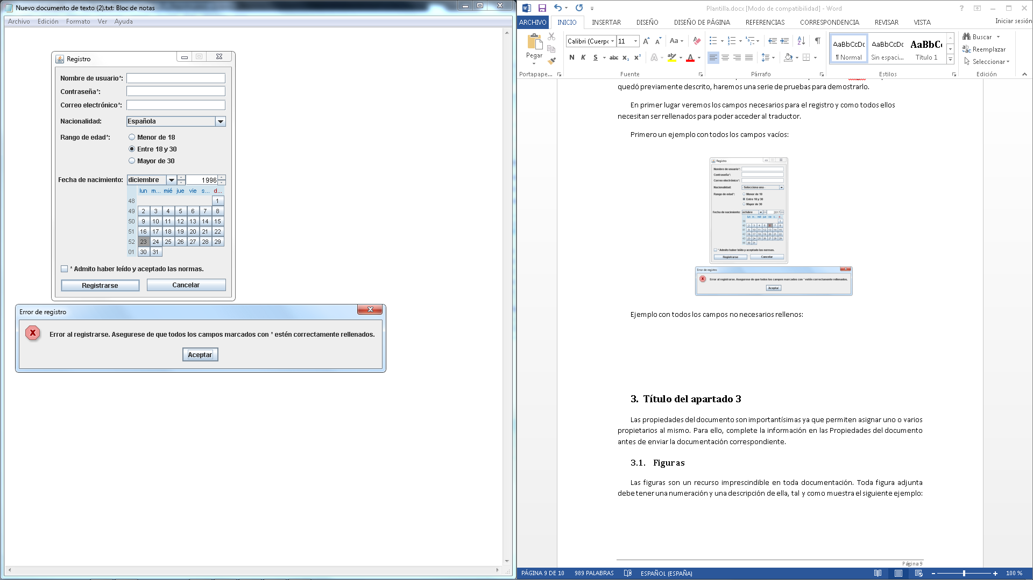

A continuación con una mezcla de campos tanto necesarios como innecesarios rellenos:

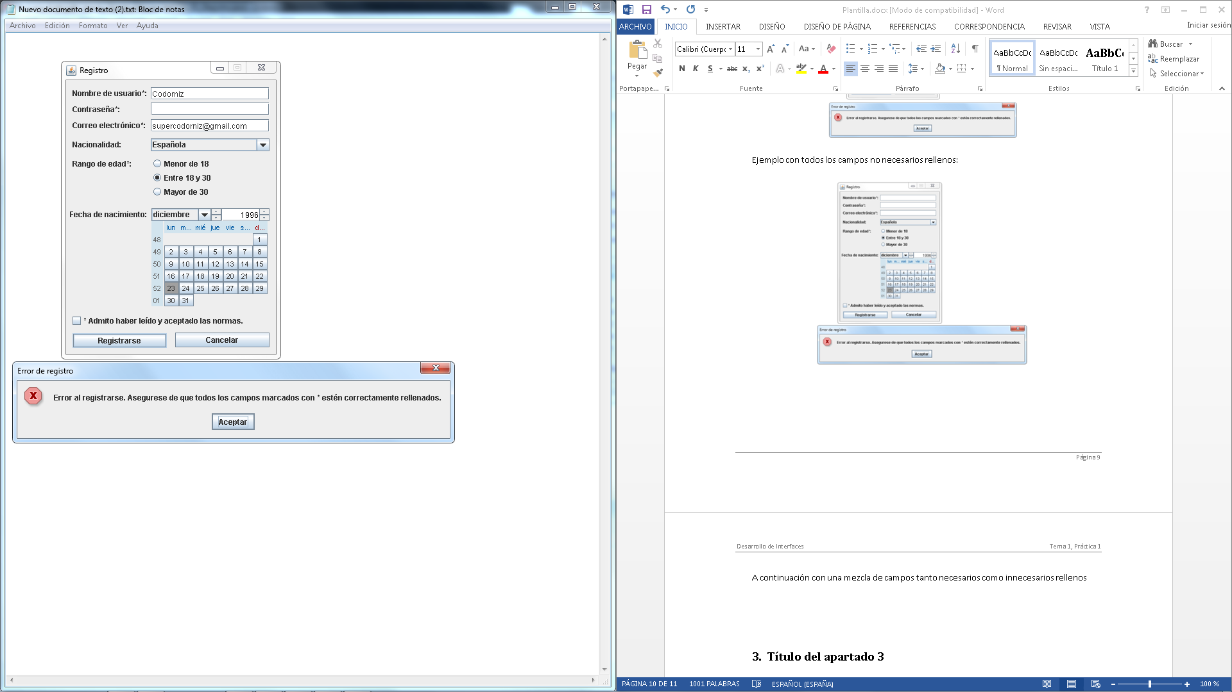

Finalmente con todos (y solo los) campos necesarios registrados:

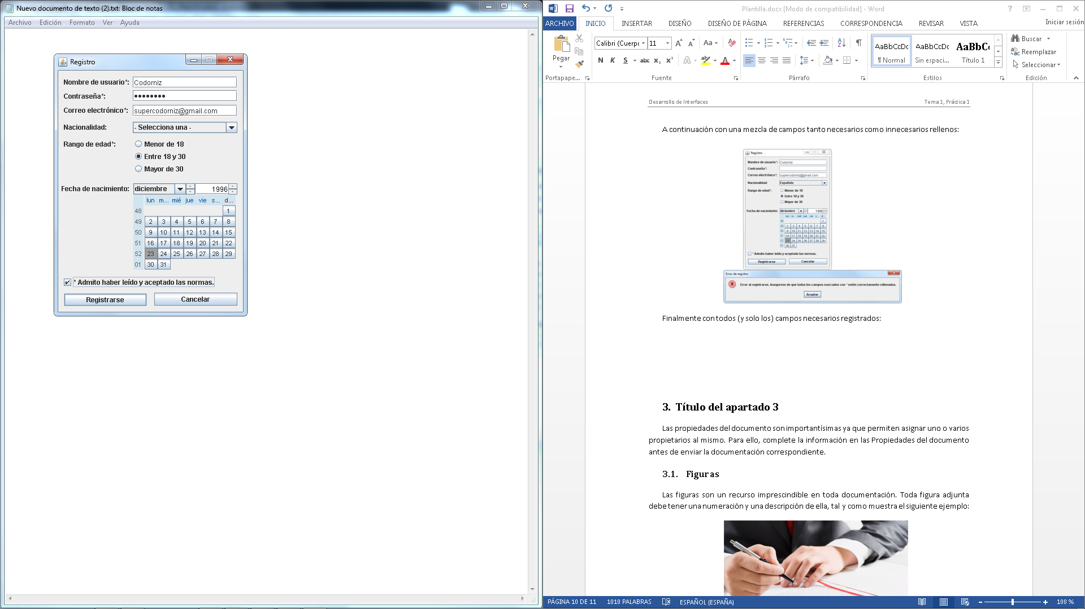

Al clicar en Registrarse, se cerrará la ventana de Registro y se abrirá la de traducción.

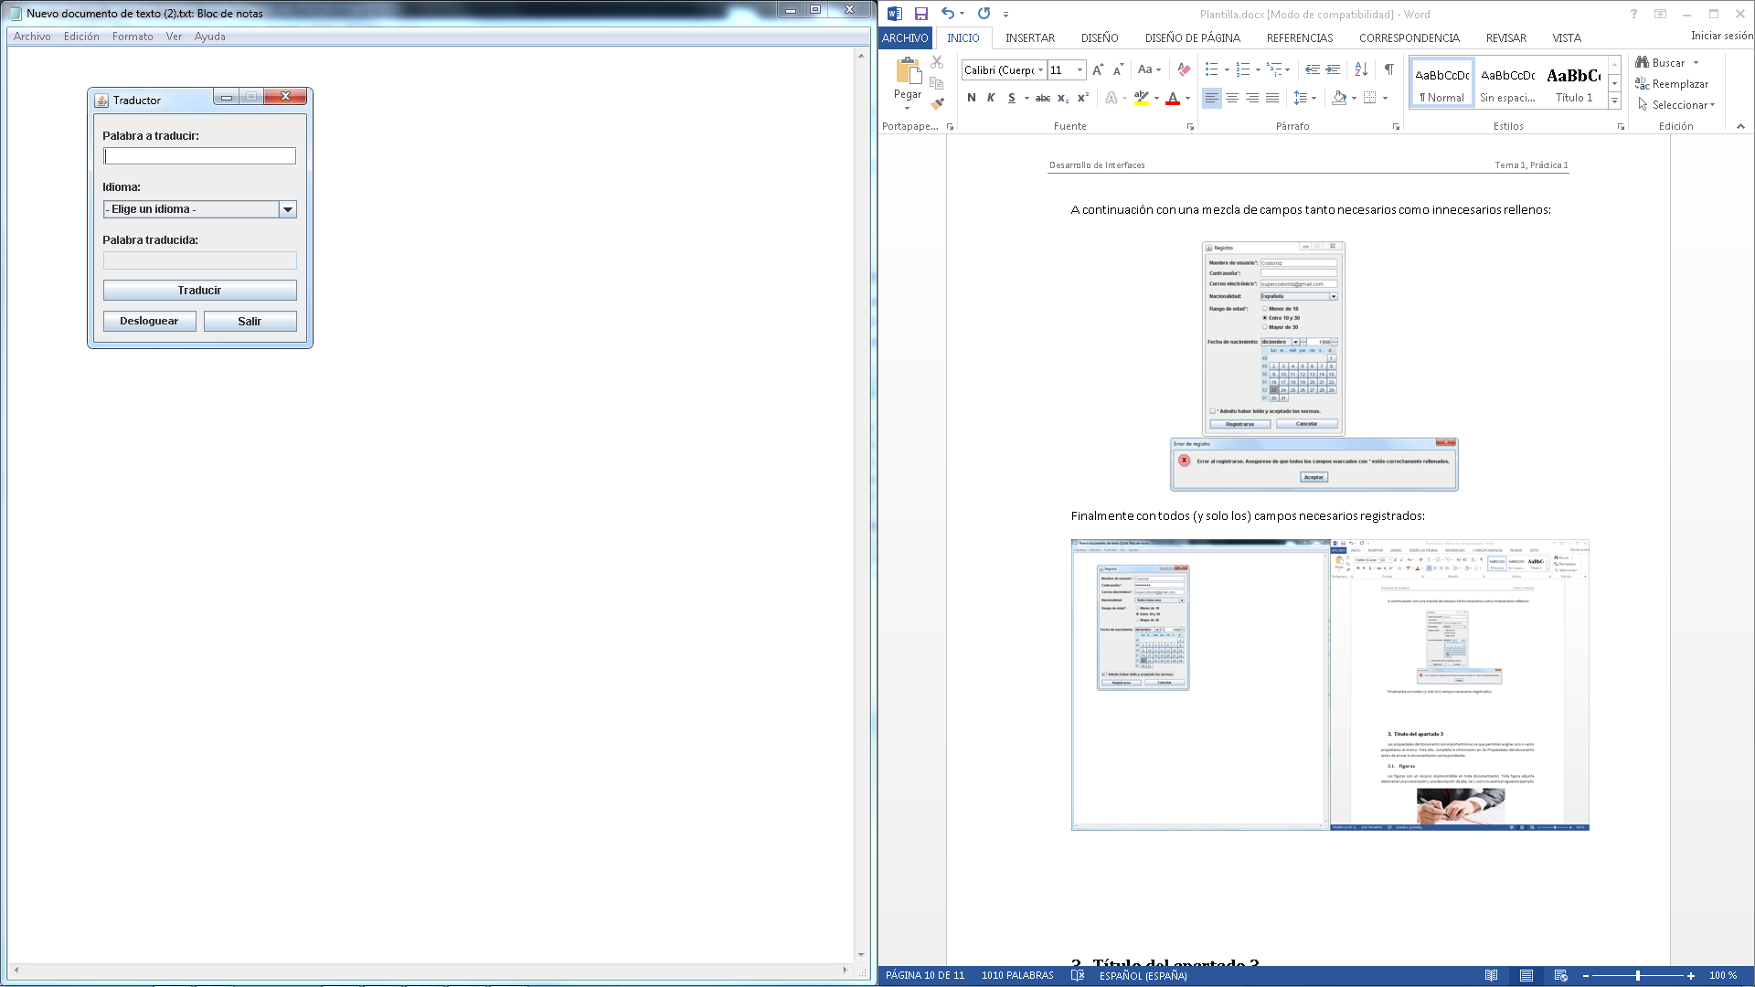

Ahora un ejemplo con todos los campos rellenados:

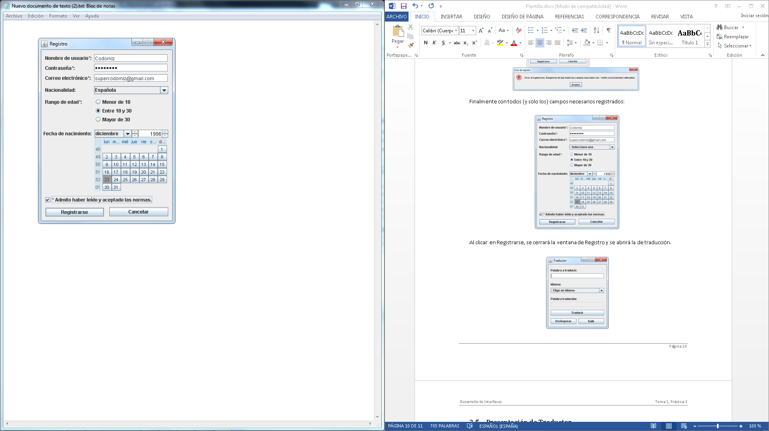

Y volverá a llevarnos al registro.



Sin embargo, si antes de ello, clicamos en cancelar, se cerrará el Registro y abrirá el Login de nuevo.



## Presentación de Traductor

Una vez lleguemos al traductor, se nos abrirá una ventana con el título correspondiente. Esta contará con un campo disponible para escribir, que será donde se introducirá la palabra a traducir.

Tendremos, además, una pestaña para seleccionar el idioma (inglés o francés)

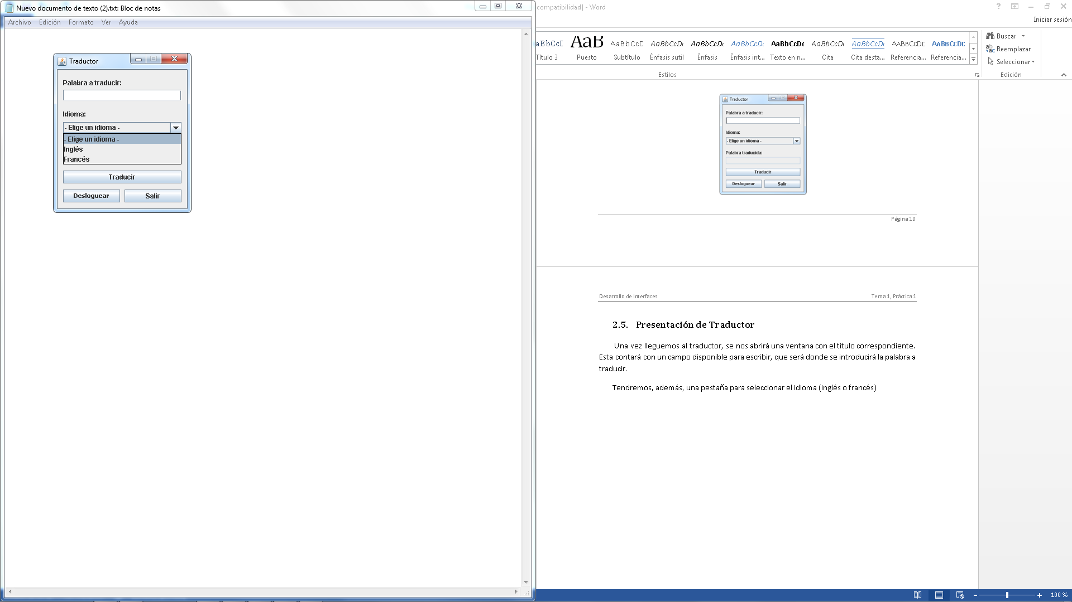

Y un campo de ‘Palabra traducida’ más abajo, donde se nos mostrará la palabra una vez cumplamos los requisitos de escribir una en el campo superior y seleccionar un idioma, para luego pulsar el botón de ‘Traducir’.

Si nos falta alguno de los campos, nos avisará como enseñaremos luego.

También contamos con la opción de volver al Login pulsando el botón de ‘Desloguear’ y de salir del traductor y cerrarlo completamente pulsando el botón de ‘Salir’. Estos dos últimos botones mencionados, al pulsarlos, nos mostrará una pestaña en la que nos preguntará una última vez si queremos realizar dicha opción, en caso de ser afirmativo, la realizaríamos, de ser negativo, nos quedaríamos en el Traductor.

## Ejemplos del funcionamiento de Traductor

Para mostrar el funcionamiento y la funcionalidad del apartado de “Traductor” tal y como quedó previamente descrito, haremos una serie de pruebas para demostrarlo.

En primer lugar, lo que haremos será probar el botón ‘Traducir’ y los posibles resultados que puede acarrear pulsarlo en diferentes situaciones.

Empezaremos, mostrando lo que sucede cuando no se rellena ningún campo:

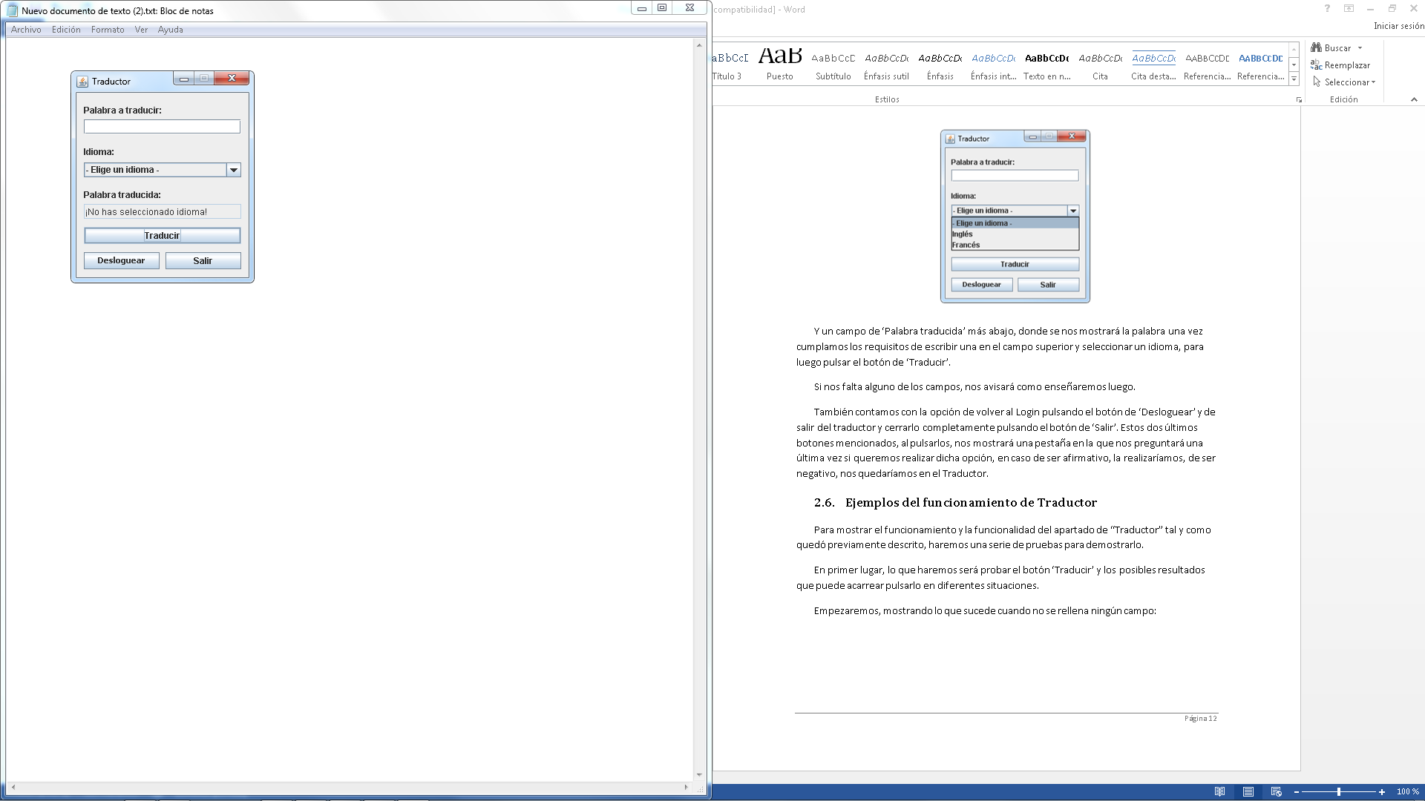

En vez de aparecer una palabra en el campo de ‘Palabra traducida’, nos dirá que ‘¡No has seleccionado idioma!’, así que ahora, probaremos a seleccionar uno cualquiera y volver a pulsar el botón.

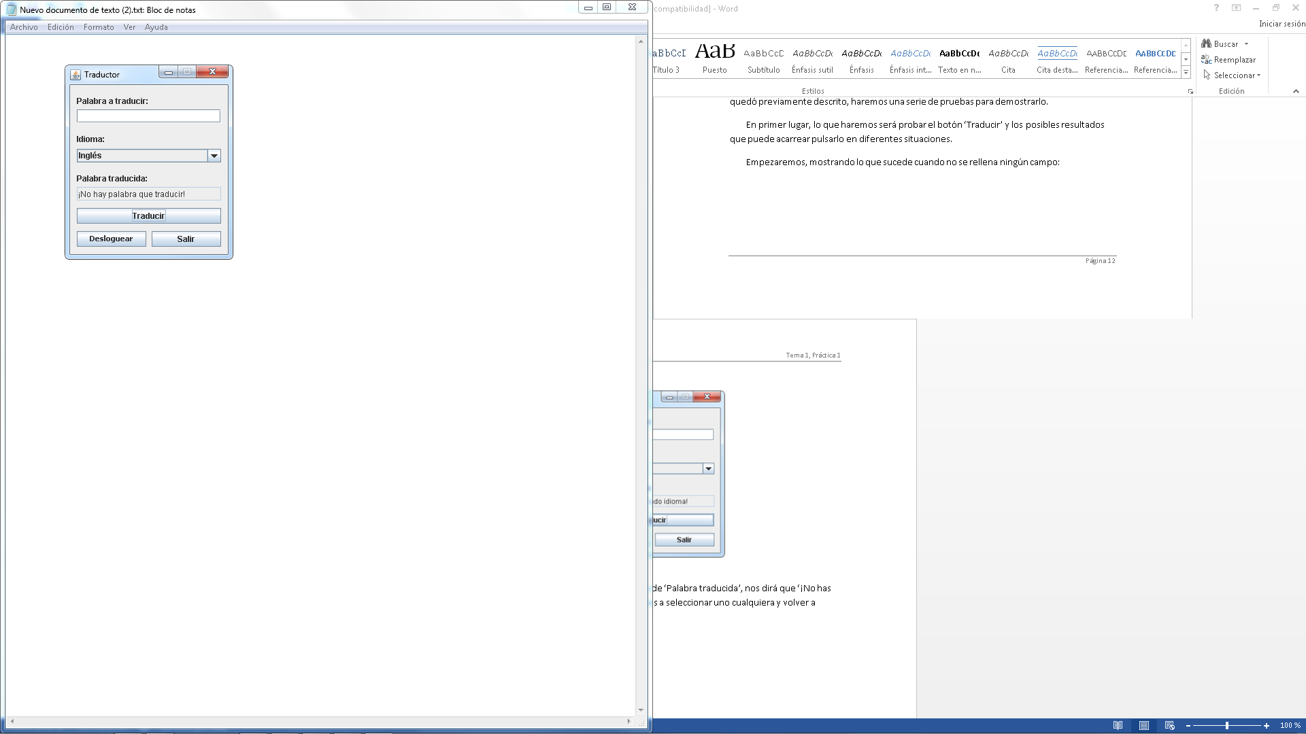

En esta ocasión seguimos sin una palabra traducida, en su lugar el campo de ‘Palabra traducida’ nos dirá que ‘¡No hay palabra que traducir!’, ya que el campo de ‘Palabra a traducir’ esta vacío. Ahora, probaremos a introducir una palabra cualquiera en dicho campo y volver a pulsar el botón de ‘Traducir’.

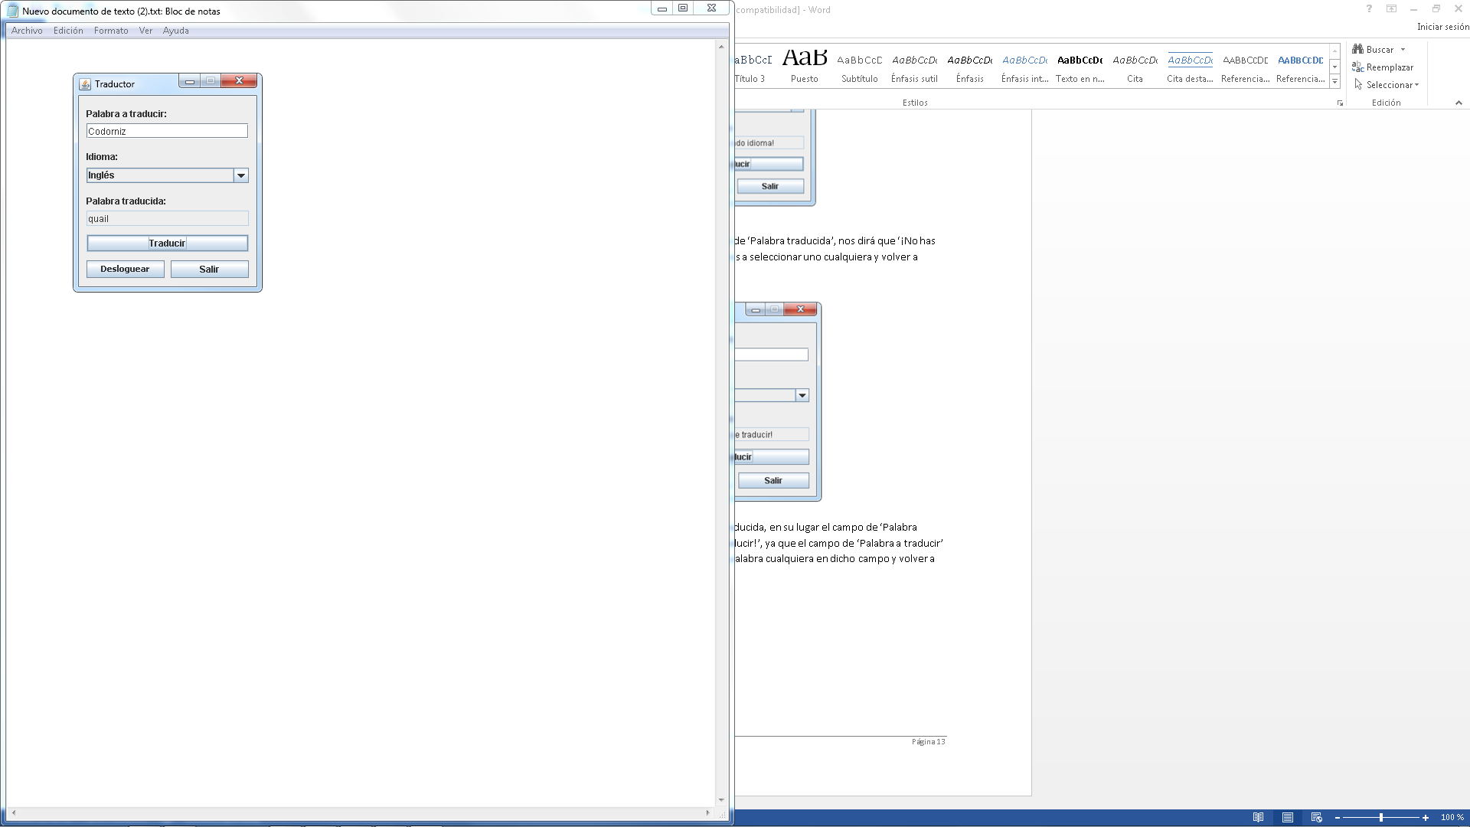

En este caso, el campo de ‘Palabra traducida’ si que nos muestra la palabra “Codorniz” en inglés, que es “Quail”. También podemos comprobar que si cambiamos el idioma al francés nos dará la palabra correspondiente traducida.

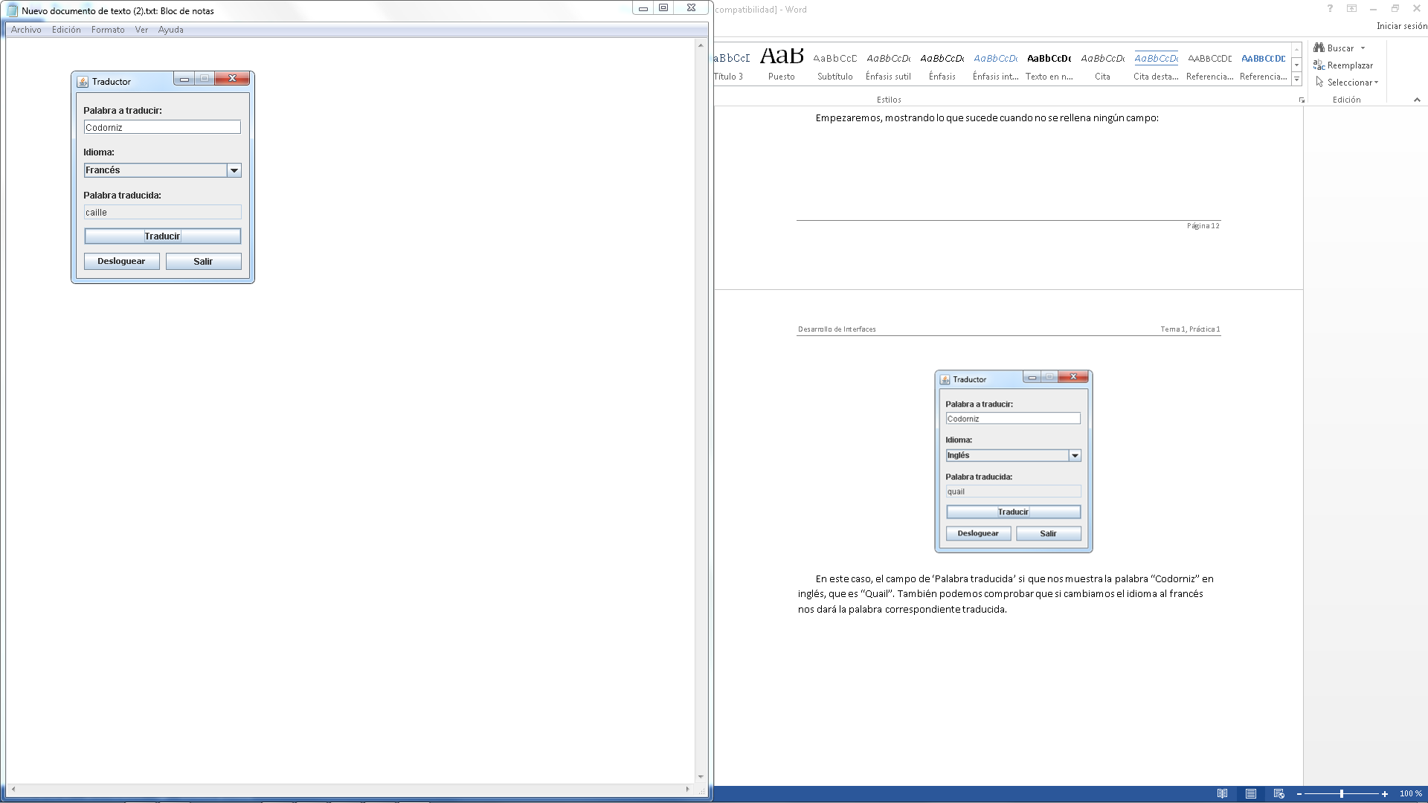

Ahora mostraremos lo que pasa al pulsar el resto de botones, empezando por el de ‘Desloguear’. Al hacerlo nos saltará un mensaje preguntando si estamos seguros de querer hacerlo, si pulsamos ‘Si’ volveremos al menú de ‘Login’, de pulsar ‘No’ permaneceremos en ‘Traductor’.

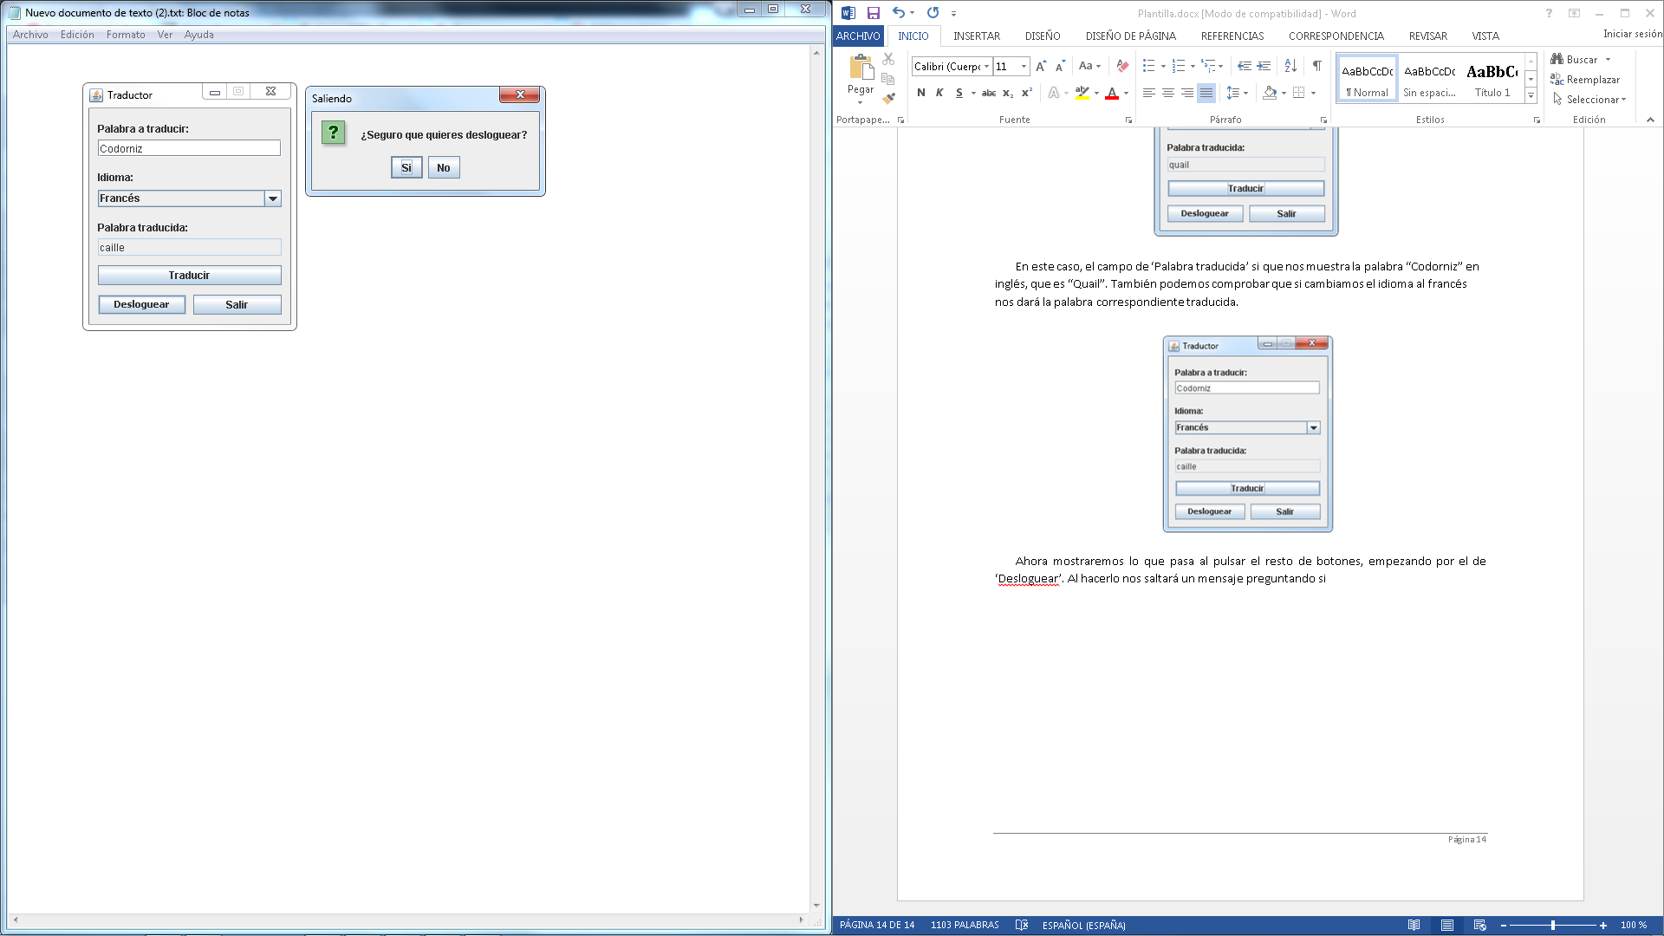

Del mismo modo, ahora pulsaremos ‘Salir’. Al hacerlo nos saltará un mensaje preguntando si estamos seguros de querer hacerlo, si pulsamos ‘Si’ saldremos y cerraremos el traductor, de pulsar ‘No’ permaneceremos en ‘Traductor’.

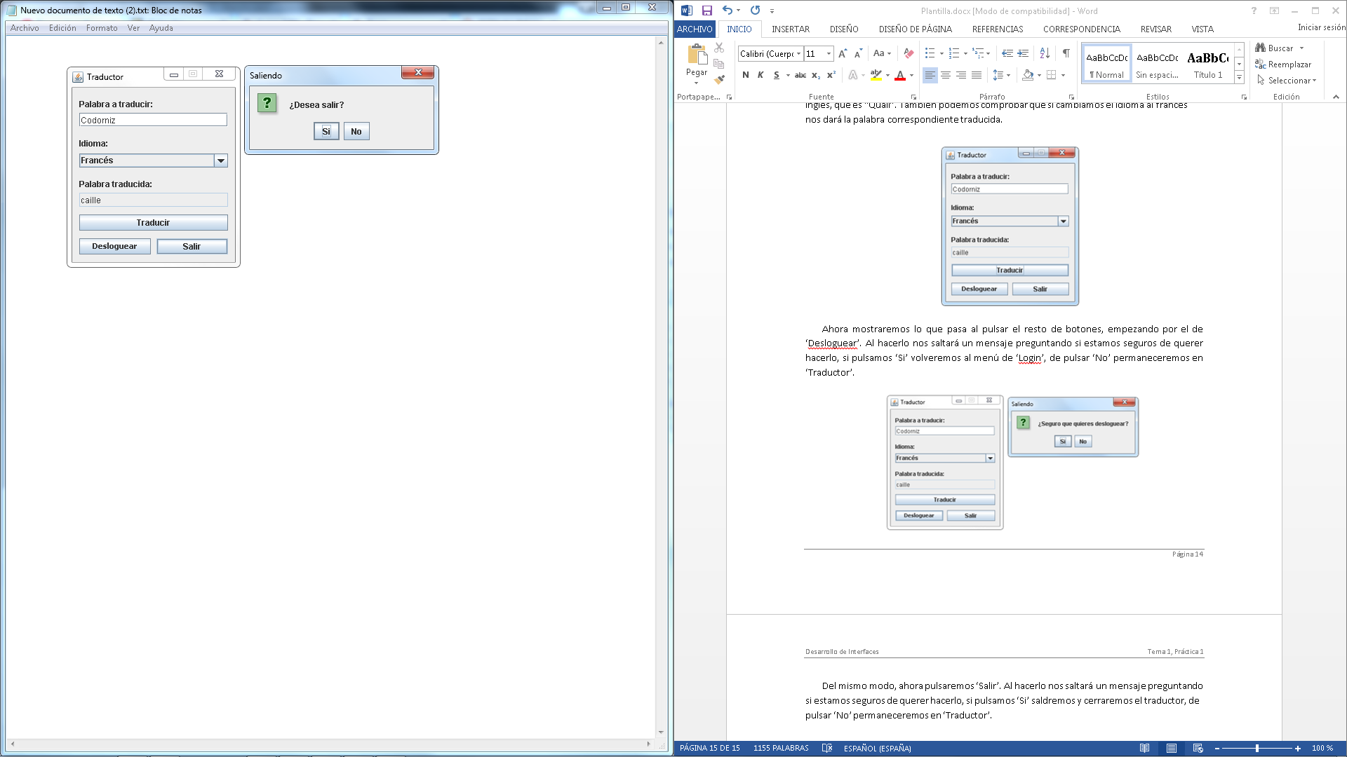

Y con este último ejemplo, finalizamos con la muestra del funcionamiento del ‘Traductor’ así como del resto de las tres GUIs y de la práctica.